Czwartek, 4.06.2020r.
Dzień dobry! Dzisiaj w dalszym ciągu będziemy spacerować po łące i poznamy kolejnych jej mieszkańców!
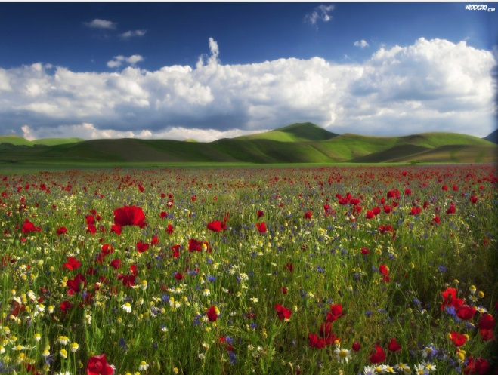
„Na łące” – zabawa logorytmiczna D. Kossakowskiej.
Wykonujcie ćwiczenia według instrukcji.
Kiedy słońce świeci nad łąką – rysowanie słońca w powietrzu.
Kiedy wieje wiosenny wiatr – ruchy rąk w górze.
Kiedy motyl krąży nad kwiatem – naśladowanie lotu motyla.
To weselszy staje się świat – rysowanie w powietrzu uśmiechu.
Nawet wtedy, gdy deszczyk pada – rysowanie w powietrzu spadających kropel.
Ciemne chmury krążą nad nami – rysowanie oburącz chmur w powietrzu.
To cieszymy się dniem wesołym – rysowanie w powietrzu uśmiechu.
Piękną łąkę dziś oglądamy – obrót wokół własnej osi.

„Łąka i jej mieszkańcy”
https://www.youtube.com/watch?time_continue=262&v=jFIm5X7xS-U&feature=emb_logo

Jak wiecie, na łące żyją także żaby. Żaby i inne płazy, to bardzo niepozorne, a jednak ogromnie niesamowite zwierzaki. Mało osób zdaje sobie sprawę, że pomagają np. w ogródkach w walce ze szkodnikami roślin. Warto wiedzieć, że gatunek żaby wodnej jest w Polsce objęty od 2014 roku częściową ochroną gatunkową, a jeszcze wcześniej objęty był ochroną ścisłą.

Oto kilka informacji o żabach w pigułce:
▪ mają one długi, lepki język za pomocą którego łapią pokarm, np. muchy, komary, robaki, pająki
▪ żaby nie piją wody ustami – wchłaniają ją przez skórę
▪ oddychają przez nozdrza
▪ śpią z otwartymi oczami
▪ żaby hibernują się zimą (czyli zapadają w sen)
▪ muszą znajdować się wokół obszarów, w których znajduje się woda
▪ żaby nie mogą żyć w morzu ani w słonej wodzie
▪ na całym świecie jest około 4740 gatunków żab
▪ niektóre mogą skakać na wysokość ponad 20 razy wyżej niż ich własne ciało
▪ najdrobniejsze żaby na świecie są mniejsze od grosza, a największe mogą być większa niż stopa i ważyć ponad 3 kg

Rozwój żaby

http://scholaris.pl/resources/run/id/102481

„Żaby” – film edukacyjny dla dzieci

https://www.youtube.com/watch?v=gfKhRnQu-PU

Cykl rozwojowy żaby:
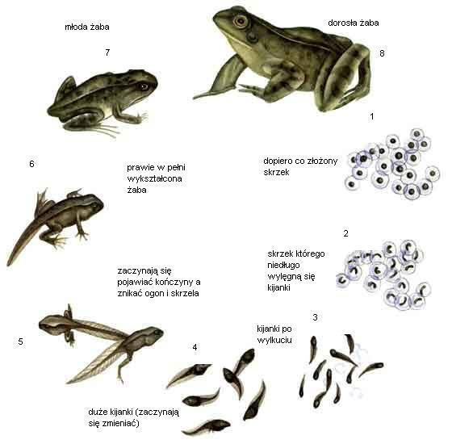




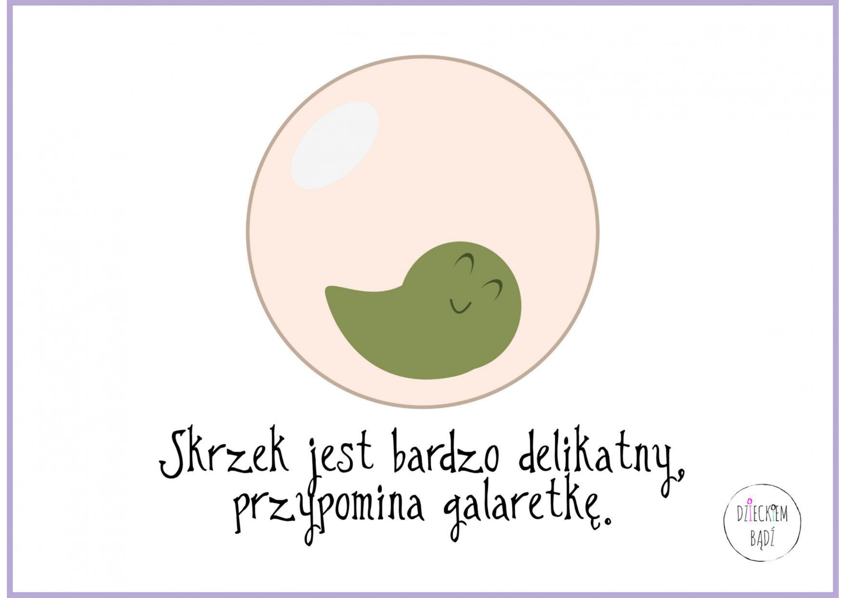
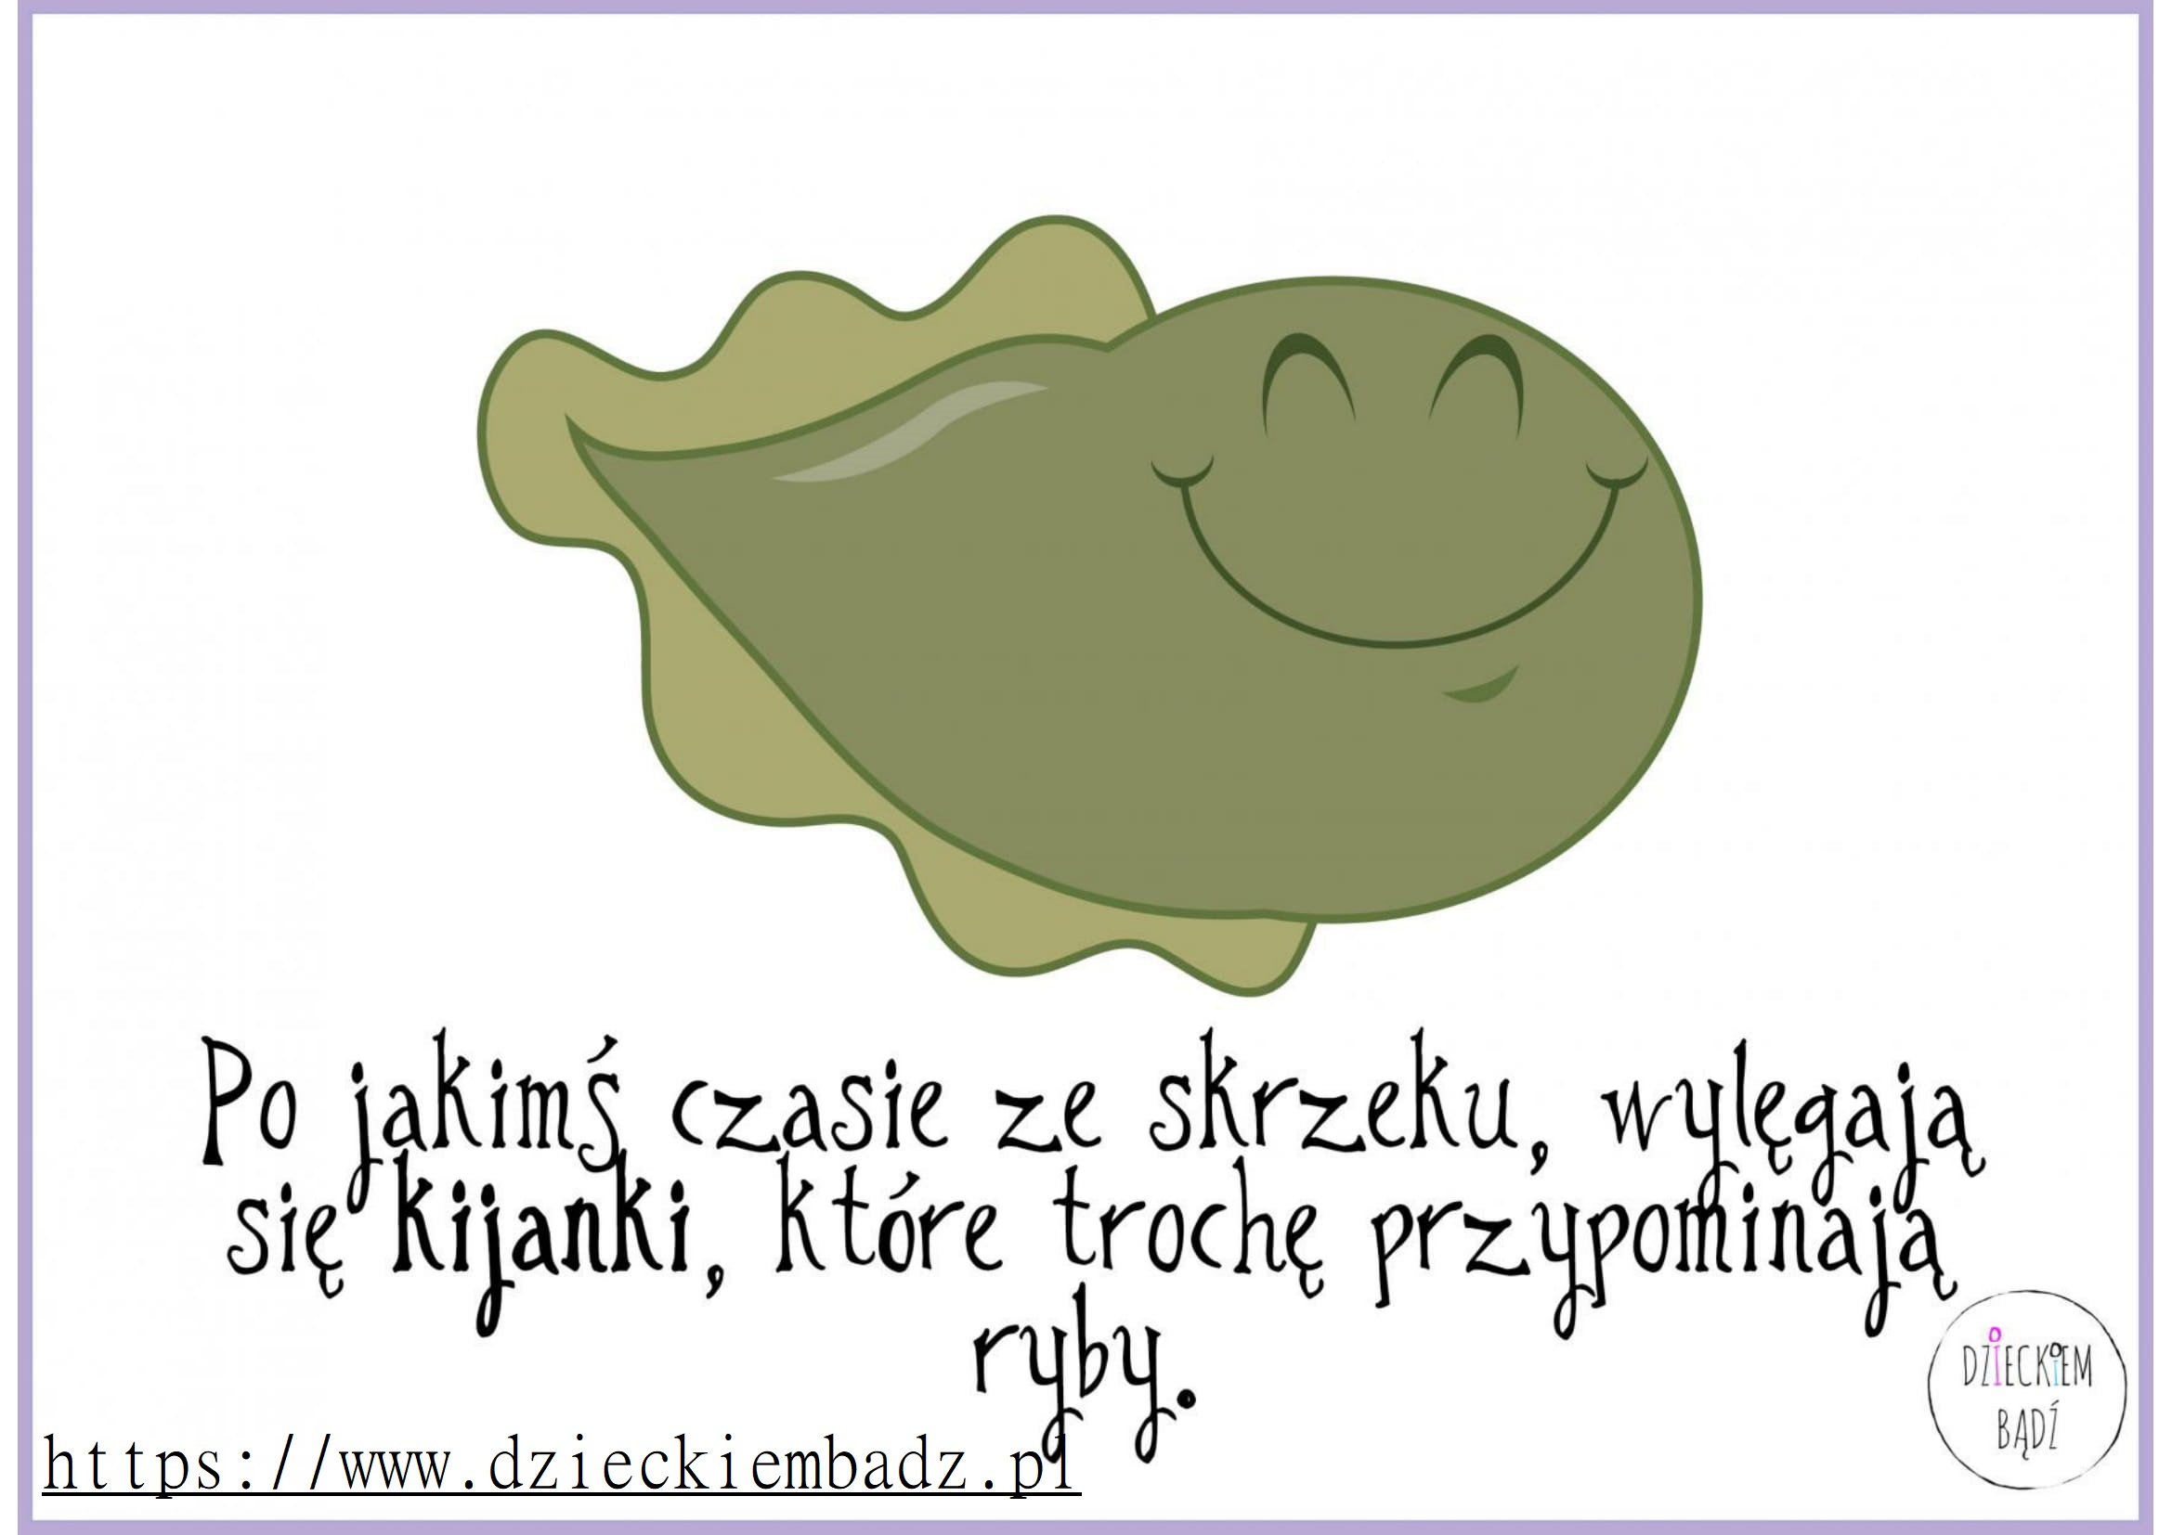


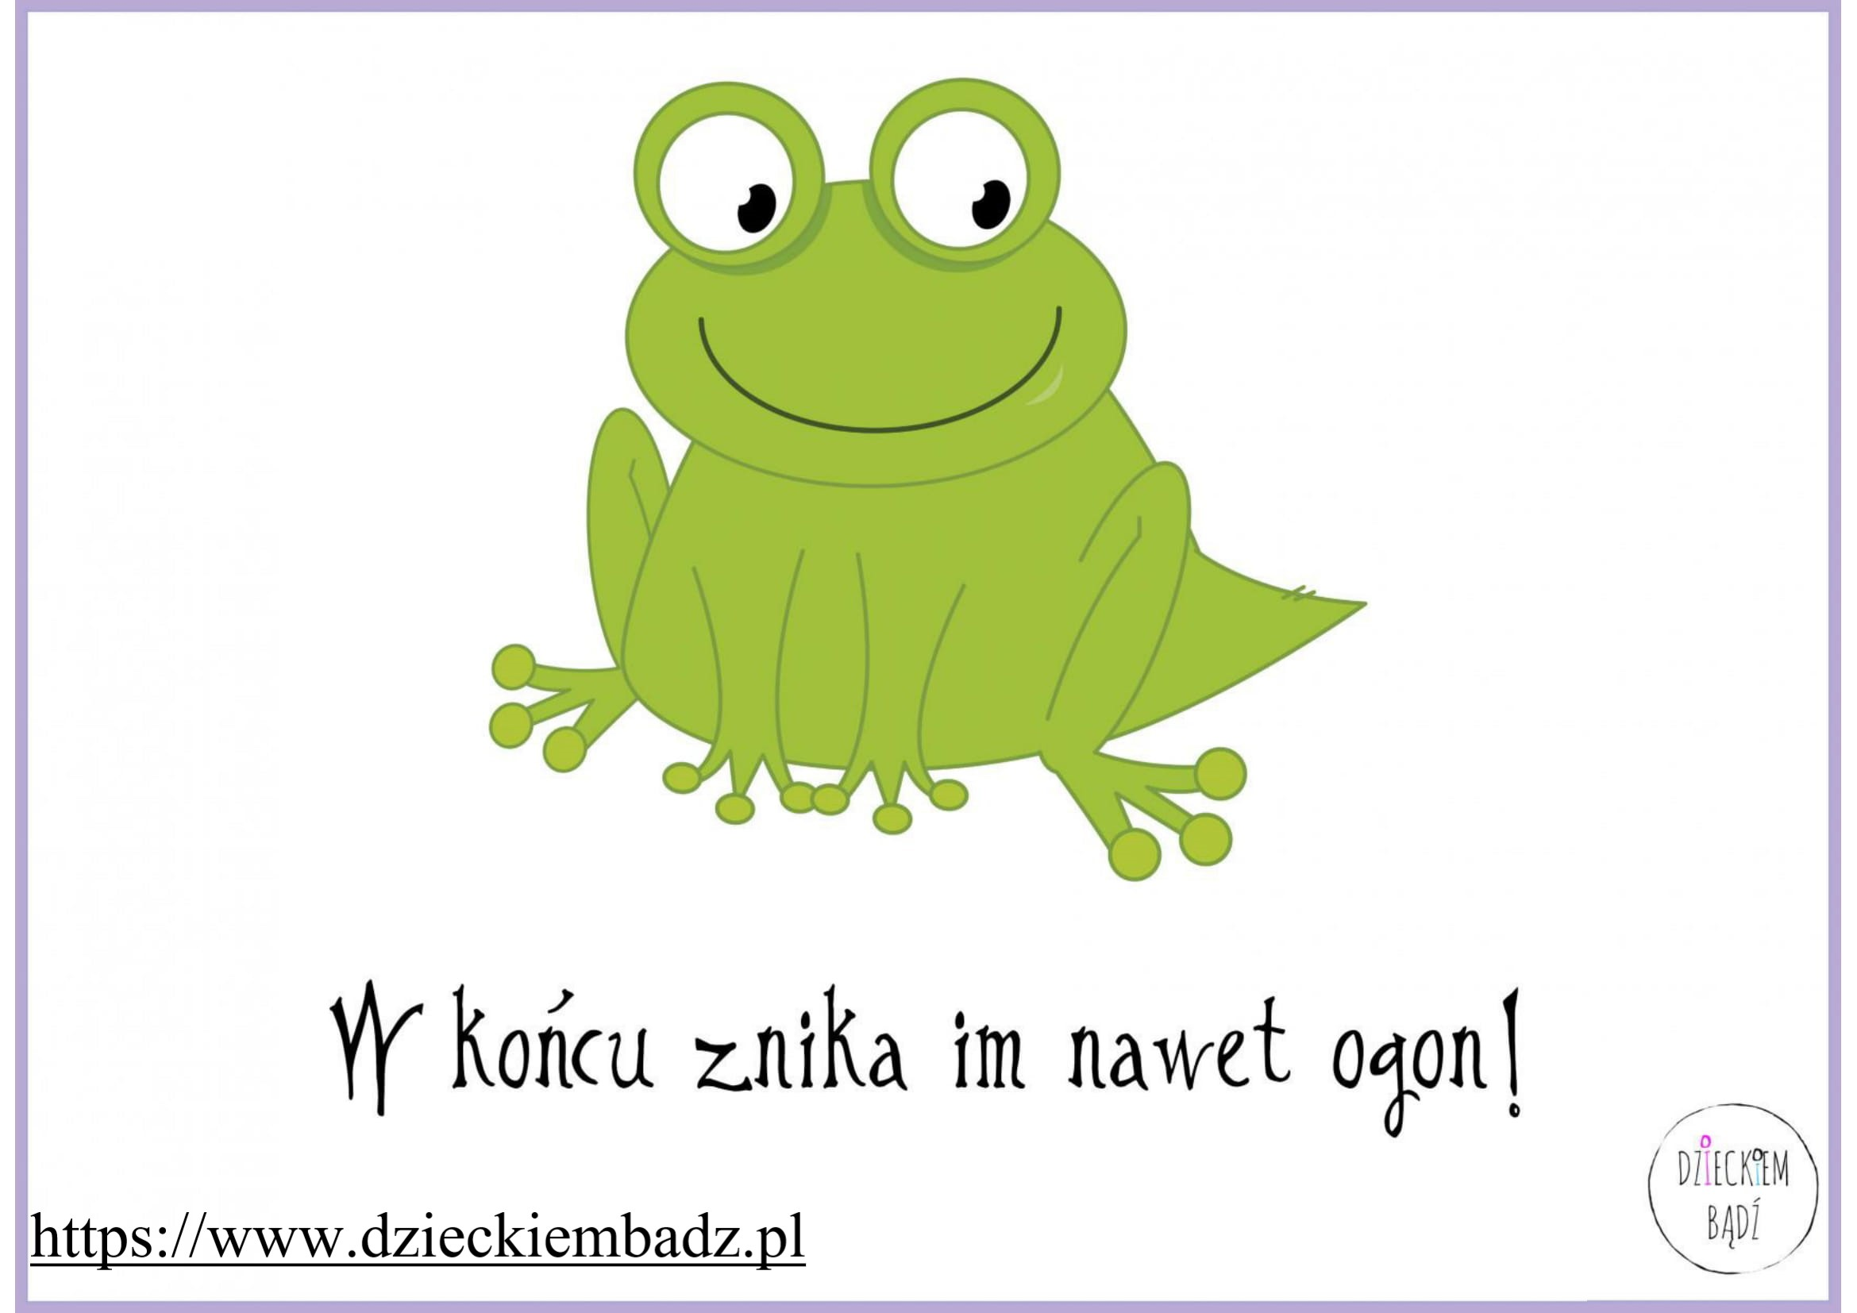
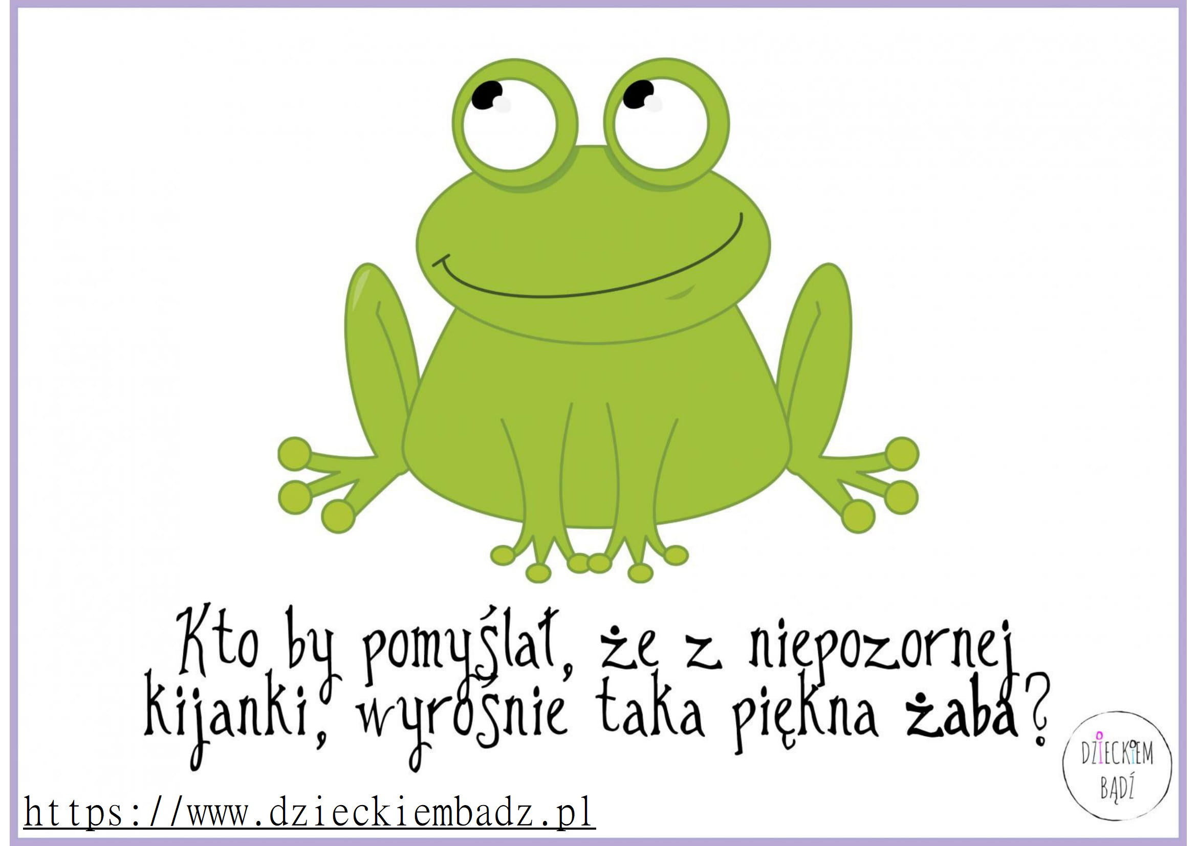

Mieszkańcem łąki jest także biedronka.
Większość przedstawicieli rodziny biedronkowatych ma owalny, wypukły kształt, ciało wsparte jest na 6 krótkich kończynach. Charakterystyczną cechą większości biedronkowatych są wzorzyste pokrywy skrzydeł. Na ten wzór składają się kropki, a czasem paski. Ilość kropek nie świadczy o wieku biedronki, jak się czasem sądzi. W rzeczywistości ilość oraz kształt kropek zależy od gatunku.

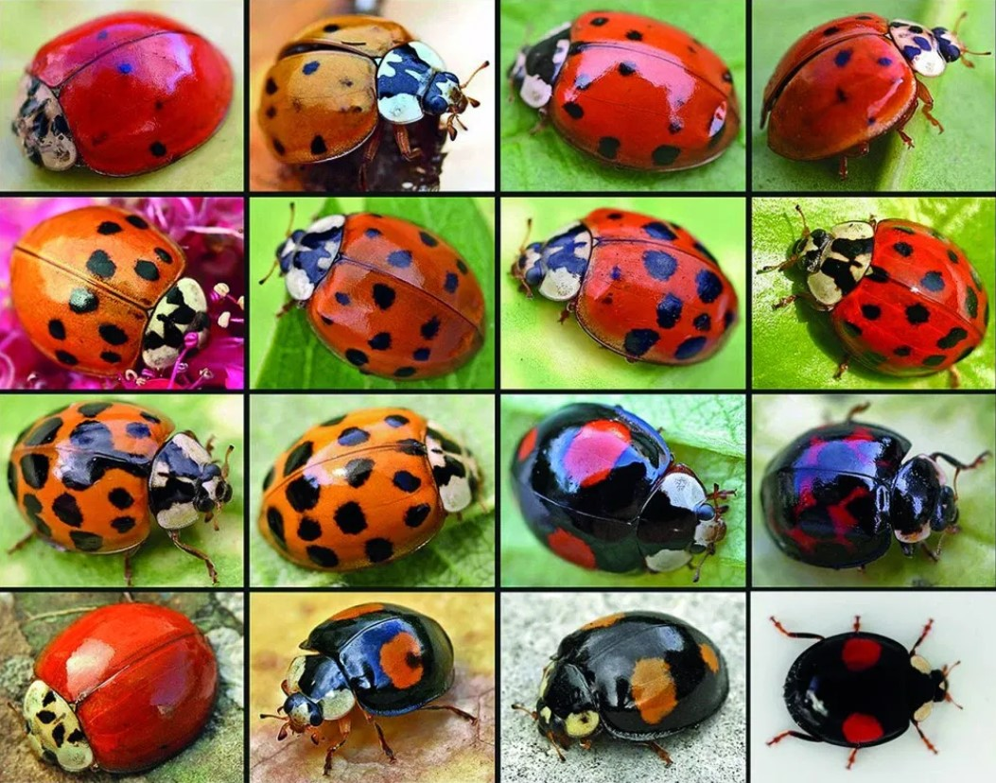
Przysmakiem biedronek są mszyce. Dorosła biedronka może zjeść kilkadziesiąt mszyc dziennie – larwa w ciągu swojego rozwoju może zjadać nawet 600 mszyc. Biedronki odżywiają się również pokarmem roślinnym, np. pyłkiem kwiatowym, spadzią czy nektarem.

A teraz usiądźcie wygodnie i przez chwilkę poobserwujcie biedronkę:)
https://www.youtube.com/watch?v=WGKy64WRjfo
Czy wiecie, jak w prosty sposób narysować biedronkę? Ten wierszyk Was poprowadzi. Spróbujcie!

https://www.youtube.com/watch?list=PLn3ozp_pWTCpn1jo2zK9-nmyqCivCvZwL&time_continue=46&v=bTypDkh-nEc&feature=emb_logo

Czas na pracę z książeczką

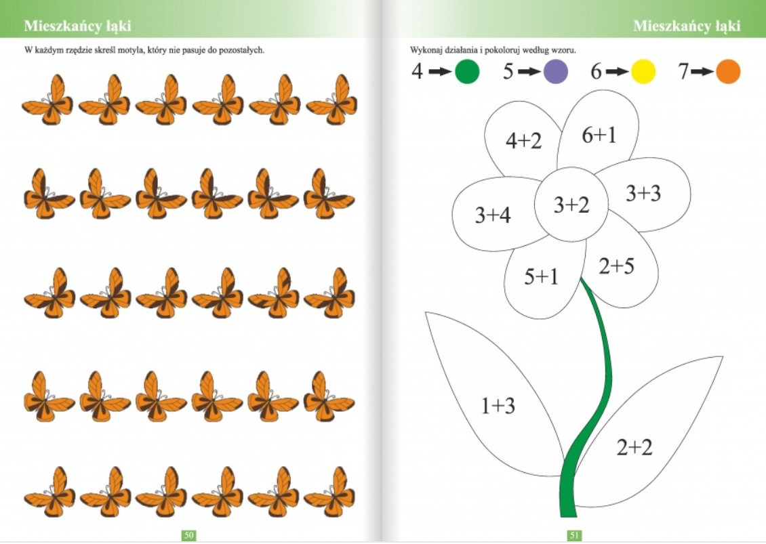

W każdym rzędzie skreśl motyla, który nie pasuje do pozostałych.
Wykonaj działania i pokoloruj według wzoru.

O łące i jej mieszkańcach wiecie już dużo – spróbujcie ją narysować. To zadanie ułatwi Wam piosenka „Bzycząca zabawa”

https://www.youtube.com/watch?time_continue=75&v=zUgzWqgYPeE&feature=emb_logo

„Policz ile” – zabawa matematyczno-ruchowa. Do tej zabawy potrzebna będzie ilustracja, która znajduje poniżej. Drogie Motylki, przyjrzyjcie się uważnie planszy (nie trzeba jej drukować, wystarczy pokazać dziecku na komputerze lub telefonie), a potem policzcie i wykonajcie określone czynności:
- Ile biedronek jest na obrazku? - zrób tyle przysiadów
- Ile jest mrówek?- zrób tyle skłonów
- Policz, ile jest na obrazku ślimaków? - klaśnij tyle razy w ręce
- Ile skacze żabek ? - podskocz tak, jak żabka tyle razy, ile jest żabek
- Policz, ile jest motyli? - tupnij tyle razy nogą
- Ile jest bocianów ? - zrób tyle pajacyków

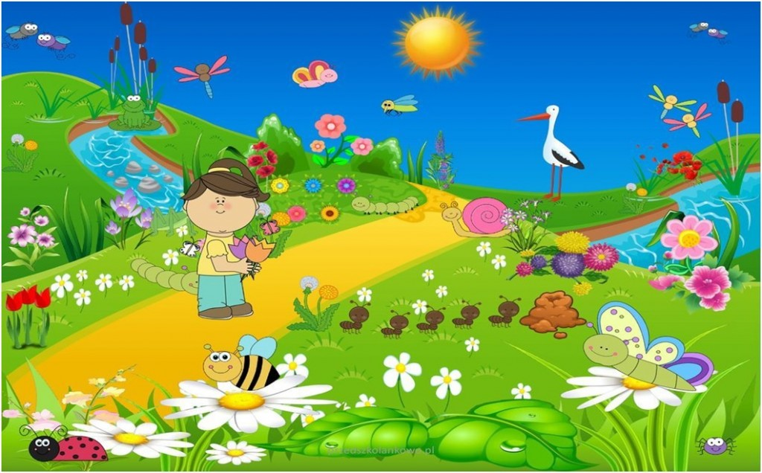

Poniżej zamieszczam zadania dla chętnych. Pozdrawiam i życzę miłego dnia – pani Beatka:)



